SOLCELLENS FULDE KARAKTERISTIK. ØVELSESVEJLEDNINGER

Ole Trinhammer

1. Mørkekarakteristik og belyst karakteristik

I skal her opmåle den fulde karakteristik for et solpanel. Det vil sige, at I skal undersøge strømmen gennem panelet både for positiv og negativ spænding, se notatet om eksperimentel behandling på hjemmesiden. Det øger jeres forståelse af øvelsen og letter jeres arbejde med rapporten, hvis I har besvaret "Før øvelsen" - spørgsmålene, før I går igang med at måle. Solpanelet påtrykkes spænding fra en variabel spændingskilde, som kan styre spændingen over panelet. Målingerne kan med fordel optages på computer. Et FPro-program hertil kan findes på hjemmesiden.

Udstyr: Solpanel, variabel spændingskilde, fast stabiliseringsmodstand (f.eks. dekademodstand på 4 ohm), voltmeter, amperemeter, ledninger, termometer, evt. pyranometer.

Diagram:

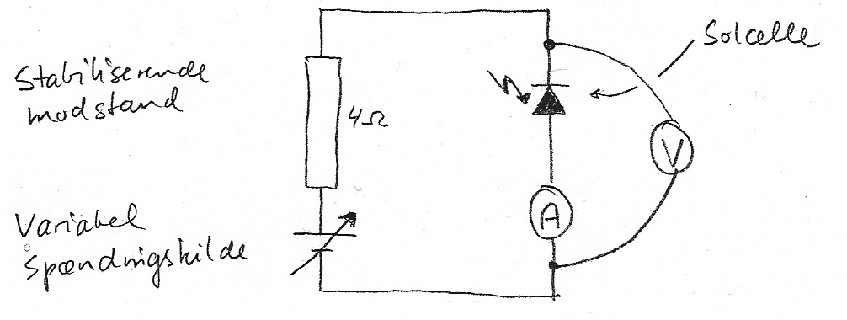

A. Mørkekarakteristik (Diode)

1. Et solcellepanel placeres med bunden i vejret og opkobles som vist i diagrammet. Amperemetret er placeret i serie med solpanelet for ikke at måle strømmen i voltmetret med - dette er vigtigt, når spærreretningen undersøges.

2. Samhørende værdier af strøm I og spænding U måles. Husk at bytte om på plus og minus ved strømforsyningen, så begge spændingsfortegn undersøges. Tegn (U, I)-graf. Fit eventuelt målepunkterne med , hvis der er 10 celler i serie i panelet. Konstanten , hvor e er elementarladningen, k er Boltzmanns konstant og T er panelets kelvintemperatur. Værdien af a (= I0) skal typisk blive i nanoampereområdet (10-9 A), hvis enkeltcellerne er nogle cm2 store. Mål temperaturen, så c kan beregnes. Nogle få graders variation er ikke afgørende.

Historie: William Shockley (1910 - 1089), der udledte diodekarakteristikken teoretisk fik nobelprisen i fysik sammen med J. Bardeen og W. Brattain for udvikling af transistoren.

B. Belyst karakteristik

Diagram som A, men med retvendt, belyst panel. Den faste modstand er nødvendig for at opnå tilstrækkelig variation i målepunkterne i 4. kvadrant (belastningsdelen). Tegn graf i samme koordinatsystem som A. Er der tale om en lodret parallelforskydning (Ifoto), som forventet? Fit eventuelt målepunkterne med , hvor b = Ifoto.

Diagram m. computertilkobling:

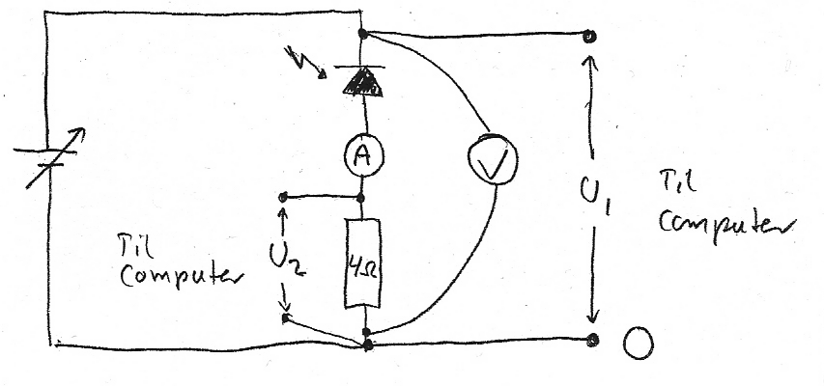
Amperemetret og voltmetret er ikke nødvendige, men er rare at have, så man kan tjekke, at det computerprogrammet viser er rimeligt. Strømmen måles indirekte ved at måle spændingen U2 over en kendt modstand (4 ohm) og så beregne strømmen I ved hjælp af Ohms lov (I = U2/4 ohm). Det er fordi computeren ikke kan måle strømme men kun spændinger. Bemærk at de to spændinger, der sendes til computeren har fælles nulpunkt (fælles minus). Det er for at undgå problemer, hvis der er fælles nul i det interface, der benyttes. Spændingen over solpanelet findes som . På hjemmesiden er et færdigt FPro-program til opsamlingen.

"Før øvelsen" Mørkekarakteristik og belyst karakteristik

Spørgsmålene forventes besvaret skriftligt. Godkendes mundtligt gruppevis af læreren. Godkendelsen bør ikke tage mere end ca. 5 minutter.

Gør rede for, at karakteristikken formel (4) i notatet er en parallelforskudt eksponentialfunktion.

(4)

Hvilke størrelser i formlen angiver parallelforskydningen?

1:_____________________________________________________________________________

_______________________________________________________________________________

Hvad afhænger parallelforskydningen med I_{foto} af?

2:_____________________________________________________________________________

I matematik skrives fx y = b ekx for en eksponentiel udvikling. Sammenlign med (4) og fortæl, hvad b, k og x svarer til

3:_____________________________________________________________________________

Betragt diagrammet med computertilkobling. Computeren kan ikke måle strømme direkte, derfor bestemmes strømmen som . Værdien kan kontrolleres ved at sammenligne med aflæsningen på amperemetret. 4 ohms modstanden fungerer samtidig som en stabilisering af den variable spændingskilde. Værdien af U1 kan kontrolleres ved aflæsning på voltmetret. Spændingen over solpanelet kan findes som , hvor RA er amperemetrets indre modstand. Gør rede for dette

4:_____________________________________________________________________________

_______________________________________________________________________________

Konstanten c afhænger af den absolutte temperatur c = e/(kT), hvor . c har enheden V-1. Tjek enhederne

5:_____________________________________________________________________________

I kan hente et FPro-program på hjemmesiden, der tegner en (U,I) graf for jer. Når I fitter jeres graf, vil jeg foreslå at I indsætter en beregnet værdi for c, så kun I0 = a og Ifoto = b fittes.

2. Solcellekarakteristikkens temperaturafhængighed, Boltzmanndel og Modstrøm.

Det er nemmest at undersøge temperaturafhængigheden uden lys på panelet. Derfor bruges diagram som i øvelse 2.A for mørkekarakteristik, men med panelet indpakket i en "udsuget" plasticpose og nedsænket med bagsiden opad i vandbad med konstant temperatur. Diagram for dataopsamling på computer kan findes i øvelse 2. På hjemmesiden er et færdigt FPro-program til opsamlingen. Fit målingerne med , hvis panelet har 10 celler i serie. Notér konstanterne a og c. Mål ved nye temperatur og undersøg, hvordan a og c afhænger af temperaturen.

Konstanten c (Boltzmanndelen): Fit samhørende værdier af c og kelvintemperatur T med en potensfunktion på lommeregneren. Sammenlign med teorigruppens resultat. I vil nu opdage, at det ikke passer alt for godt. Hvorfor mon ikke? I kan finde hjælp i opgave h14 på hjemmesiden.

Konstanten a (Modstrømmen): Modstrømmen, også kaldet lækstrømmen, bæres af minoritetsladningsbærere. Det vil sige elektroner i p-Si og huller i n-Si. Antallet af disse forøges ved opvarmning, fordi de stammer fra pardannelse som følge af termiske svingninger. Overvej nu, hvad det betyder for a's afhængighed af temperaturen. Skal der mon fittes med potens eller eksponentiel udvikling? I kan læse mere om modstrømmen på hjemmesiden. Ud fra modstrømmen og cellernes areal kan I skønne tætheden af minoritetsladningsbærere i solcellekrystallen.

Alternativ: I stedet for at lade både c og a være frie i fittene, kan man bruge , hvor e er elementarladningen, k er Boltzmanns konstant og T er panelets kelvintemperatur. Dvs. c beregnes i stedet for at fittes. Det giver en mere præcis værdi for a.

